**UNIVERSIDADE FEDERAL DE JUIZ DE FORA**

**Estrutura de Dados II**

Relatório Referente ao trabalho 3:

Compressão de Tweet

- Huffman

- LZ77

- LZ78

- LZW

Bruno Carvalho

Diogo Destefano

Pedro Bellotti

Rafael Terra

04 de Dezembro de 2017

**Índice**

1. Introdução......................................................................................…..03
2. Dados Brutos..................................................…….......…...................04
3. Análise dos Resultados..........................……..…….…...................…..05
4. Dados Sobre o Desenvolvimento...........…..........................................06

**1 – Introdução**

Desenvolvido em linguagem C++, o projeto tem como objetivo analisar e comparar os diferentes algoritmos de compressão de dados utilizando-se métodos distintos, a fim de se concluir quais métodos se apresentam mais eficientes em determinados contextos.

Variáveis como número de entradas, tamanho em disco, tempo de execução e taxa de compressão foram utilizadas para definir e comparar os resultados dentre os algoritmos testados.

O projeto foi desenvolvido visando consumir uma quantidade reduzida de espaço em disco, visto que por vezes, os algoritmos foram testados com até 1.000.000 entradas. A cada iteração de testes, o número de entrada foi aumentando, de forma que houveram 5 iterações para cada conjunto de dados de tamanho variando entre 1000 e 1.000.000. Os resultados foram salvos, as estruturas foram desalocadas e os dados compressos foram salvos em um arquivo de texto, para que o gasto de memória seja controlado. A cada iteração, o conjunto de dados foi *randomizado*, a fim de se obter um resultado mais confiável (complexidade de randomização: O(n)).

Para facilitação no uso dos métodos de compressão, todos os tweets tiveram seus caracteres maiúsculos trocados por minúsculos e tiveram também seus caracteres especiais removidos. Após isso, todos os tweets foram colocados em uma única string e esta foi utilizada na compressão.

O software utiliza o console para controle de execução. Ao executar o código, o menu é impresso em tela, e ao escolher uma opção de compressão, o software realiza os testes necessários do método escolhido, salvando os resultados nos arquivos TXT respectivos a cada tipo de teste.

Infelizmente, o software possui a implementação de apenas os métodos de compressão Huffman e LZ77, pois os integrantes responsáveis pela implementação dos métodos LZ78 e LZW não conseguiram terminar os mesmos a tempo para entrega do trabalho.

**2 – Dados Brutos**

-Análise dos Algoritmos

As tabelas a seguir contém os dados obtidos na compressão dos tweets usando dois diferentes métodos (Huffman e LZ77). As métricas tempo gasto, tamanho do arquivo e taxa de compressão foram utilizadas. Lembrando que tais valores foram obtidos através da média entre 5 execuções para cada N (onde N é o tamanho do conjunto de dados).

Os arquivos de saída com os resultados dos testes estão anexados ao trabalho.

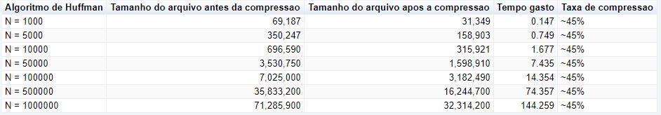

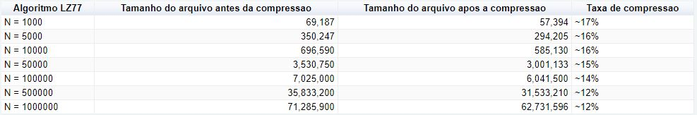

**3 – Análises dos Resultados**

**3.1. Huffman**

O método Huffman apresentou-se estável e rápido. Observou-se uma taxa de compressão constante de aproximadamente 45% em todos os casos e o tempo gasto, mesmo no pior caso, não foi tão grande. Talvez isso se deva ao fato do método Huffman estático codificar apenas uma string (e, aproveitando o fato de que todos os tweets foram salvos em uma única string e então compressos, o método estático foi escolhido), podendo construir uma tabela e códigos precisa para cada entrada. A desvantagem deste método é a limitação de apenas uma string, não sendo possível fazer novas inserções na tabela de códigos após ela já ter sido criada.

**3.2. LZ77**

O método LZ77 foi um pouco menos estável do que o método Huffman. A taxa de compressão variou durante os casos, de forma que a taxa acabou sendo inversamente proporcional ao tamanho do arquivo de entrada (ou seja, quanto maior o arquivo, menor a compressão). Houve um problema na execução do cálculo da média do tempo gasto e, portanto, esta métrica não pode ser usada como comparação nos resultados.

**3.3. LZ78**

O método LZ78 não foi implementado.

**3.3. LZW**

O método LZW não foi implementado.

**4 – Dados Sobre o Desenvolvimento**

**4.1 – Hardware e Software Utilizado**

O projeto foi executado em um computador com Core i5 de 3.2GHz, com 16GB de memória RAM, em um sistema operacional Windows 10 de 64bits utilizando as IDEs Visual Studio 2017 e Code Blocks (em linguagem C++). Para a gestão e controle do projeto entre o grupo, a plataforma GitHub foi utilizada.

**4.2 – Divisão de tarefas entre o Grupo**

Rafael Terra: Método LZ77 e auxílio na produção do relatório.

Pedro Bellotti: Adaptações de funções no main, método Huffman, criação de tabelas de resultados, auxílio na produção o relatório, aplicação dos testes e extração dos dados de saída.

Bruno Carvalho: Método LZ78.

Diogo Destefano: Método LZW.